SVEUČILIŠTE U SPLITU
PRIRODOSLOVNO-MATEMATIČKI FAKULTET

SEMINARSKI RAD
ODABRANA POGLAVLJA RELACIJSKIH BAZA PODATAKA
UFC relacijska baza podataka

Profesorica: | Monika Mladenović
Student: | Mario
Split, svibanj 2026.

Sadržaj
1 UVOD
2 IZRADA MODELA
3 RELACIJE
4 LOGIČKI I RELACIJSKI MODEL
5 IZRADA BAZE PODATAKA PREMA MODELU
6 UPITI NA BAZU PODATAKA
7 OBJEKTI S PREDAVANJA
8 KORIŠTENO I NEKORIŠTENO S PREDAVANJA
9 ZAKLJUČAK

1 UVOD

1.1 Općenito
Ultimate Fighting Championship (UFC) je najpoznatija svjetska organizacija mješovitih borilačkih vještina. Organizacija se sastoji od evenata na kojima se održavaju borbe po težinama, a svaka borba ima dva natjecatelja, rezultat, metodu završetka i velik broj statističkih pokazatelja.

1.2 Opis projekta
Cilj projekta je iz denormaliziranog Kaggle dataseta izgraditi relacijsku bazu podataka u SQL Serveru. Baza omogućuje evidenciju evenata, lokacija, boraca, borbi, pobjednika, sudaca, težinskih kategorija i statistike borbe. Podaci se prvo učitavaju u staging tablice, a zatim se transformiraju u normalizirani model.

2 IZRADA MODELA
Model je namjerno podijeljen u više shema: `stg` za sirove CSV podatke, `geo` za lokacije, `ref` za šifarnike, `ufc` za domenske tablice i `audit` za zapis promjena nastalih triggerom.
Entitet | Opis
Country, Region, City | Normalizirana lokacija UFC eventa.
Event | UFC priredba s nazivom, datumom i lokacijom.
Fighter | Borac s osnovnim biografskim podacima.
FighterCareerStats | Karijerna statistika borca; 1:1 s Fighter.
Stance | Stav borca: Orthodox, Southpaw, Switch i sl.
WeightClass | Težinska kategorija, uključujući ženske, interim i catch weight kategorije.
FightFormat | Broj predviđenih rundi.
VictoryMethod, VictoryDetail | Način pobjede i dodatni opis, npr. Decision - Unanimous.
Referee | Sudac borbe.
Fight | Centralna tablica borbe.
FightParticipant | Razrješava M:N vezu između borbe i borca.
FightPerformanceStats | Ukupna statistika borca u pojedinoj borbi.
FightStrikeBreakdown | Raspodjela udaraca po meti i poziciji.
ChangeLog | Audit tablica koju puni trigger.

3 RELACIJE
U modelu su prikazane sve tri osnovne vrste relacija. Relacija 1:1 postoji između `Fighter` i `FighterCareerStats`, jer jedan borac ima jedan redak karijerne statistike. Relacija 1:N pojavljuje se između `Event` i `Fight`, jer jedan event ima više borbi. Relacija M:N između `Fighter` i `Fight` razrješava se tablicom `FightParticipant`, jer jedan borac može nastupiti u više borbi, a jedna borba ima više boraca.

4 LOGIČKI I RELACIJSKI MODEL
Na slici je prikazan skraćeni ER model s glavnim tablicama i relacijama.
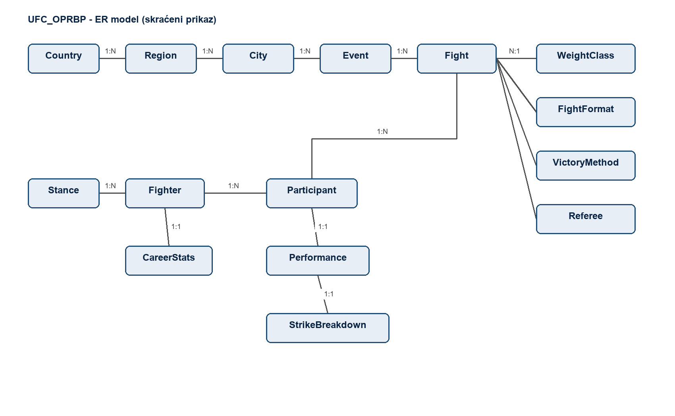
Slika 1. Skraćeni ER model baze UFC_OPRBP
Tablica | Primarni kljuc | Vazni strani kljucevi
ufc.Event | event_id | city_id -> geo.City
ufc.Fight | fight_id | event_id, weight_class_id, victory_method_id, referee_id, winner_fighter_id
ufc.Fighter | fighter_id | stance_id -> ref.Stance
ufc.FightParticipant | fight_id + corner_color | fight_id -> ufc.Fight, fighter_id -> ufc.Fighter
ufc.FightPerformanceStats | fight_id + corner_color | FK prema FightParticipant
ufc.FightStrikeBreakdown | fight_id + corner_color | FK prema FightParticipant

5 IZRADA BAZE PODATAKA PREMA MODELU
Izrada baze podataka organizirana je kroz SQL skripte. Prve skripte stvaraju bazu, sheme i staging tablice. Nakon učitavanja CSV datoteka, transformacijska skripta popunjava normalizirane tablice i koristi `TRY_CONVERT` kako bi se tekstualni CSV podaci pretvorili u datume, brojeve i logičke vrijednosti.
Skripta | Namjena
00_create_database.sql | Stvara bazu UFC_OPRBP.
01_create_schema.sql | Stvara sheme, tablice, ključeve i ograničenja.
02_create_staging.sql | Stvara staging tablice prema CSV headerima.
03_load_or_import_notes.sql | Učitava CSV datoteke pomoću BULK INSERT.
04_transform_to_model.sql | Transformira staging podatke u relacijski model.
05_views_triggers_transactions.sql | Stvara poglede i audit trigger.
06_procedures_json.sql | Stvara procedure i JSON primjere.
07_demo_queries.sql | Sadrzi upite za demonstraciju i provjeru.

6 UPITI NA BAZU PODATAKA

6.1 Osnovni SELECT i JOIN
SELECT TOP (30)
event_date, event_name, division_name,
red_fighter, blue_fighter, winner, method
FROM ufc.v_event_results
WHERE country = N'USA'
ORDER BY event_date DESC;

6.2 Grupiranje i HAVING
SELECT division_name, COUNT(*) AS fight_count
FROM ufc.v_event_results
GROUP BY division_name
HAVING COUNT(*) >= 100
ORDER BY fight_count DESC;

6.3 CTE i window funkcija
WITH wins_by_division AS
(
SELECT wc.division_name, fi.fighter_name, COUNT(*) AS wins
FROM ufc.FightParticipant fp
JOIN ufc.Fighter fi ON fi.fighter_id = fp.fighter_id
JOIN ufc.Fight f ON f.fight_id = fp.fight_id
JOIN ref.WeightClass wc ON wc.weight_class_id = f.weight_class_id
WHERE fp.is_winner = 1
GROUP BY wc.division_name, fi.fighter_name
)
SELECT *, DENSE_RANK() OVER
(PARTITION BY division_name ORDER BY wins DESC) AS division_rank
FROM wins_by_division;

7 OBJEKTI S PREDAVANJA
Projekt demonstrira gradivo s vjezbi kroz konkretne SQL Server objekte.
- Pogledi: `ufc.v_event_results`, `ufc.v_fighter_summary`, `ufc.v_weight_class_statistics`.
- Trigger: `ufc.trg_Fight_Audit` upisuje stare i nove vrijednosti u JSON obliku.
- Transakcije: `ufc.sp_update_fight_result` radi `COMMIT` samo ako je parametar `@commit_changes = 1`, inace radi `ROLLBACK`.
- Procedure: dohvat borbi, usporedba boraca, paging rezultata i promjena rezultata.
- JSON: `FOR JSON PATH`, `ISJSON` i `JSON_VALUE` koriste se za izvoz i uvoz rezultata borbe.
EXEC ufc.sp_fights_paging
@division_name = N'lightweight',
@skip = 0,
@getRows = 10;
EXEC ufc.sp_get_event_card_json
@event_id = '6e380a4d73ab4f0e';

8 KORIŠTENO I NEKORIŠTENO S PREDAVANJA
Tema | Status | Obrazlozenje
SQL DDL/DML/DQL | Korišteno | Baza se stvara skriptama, podaci se uvoze, ažuriraju i dohvaćaju SQL upitima.
JOIN i agregacije | Korišteno | Koriste se u pogledima i demo upitima za statistiku borbi.
Pogledi | Korišteno | Složeni upiti zapakirani su u viewove.
Triggeri | Korišteno | Audit trigger zapisuje promjene nad tablicom Fight.
Transakcije | Korišteno | Procedure imaju rollback/commit scenarij.
Procedure | Korišteno | Parametrizirani dohvat i promjena rezultata.
JSON | Korišteno | Izvoz event carda i uvoz promjene rezultata.
APEX | Nije korišteno | Nije tražen i vezan je uz Oracle, a projekt je u SQL Serveru.
MongoDB/NoSQL | Nije korišteno | Tema projekta je relacijska baza podataka.
Distribuirane baze | Nije korišteno | Lokalni studentski projekt nema potrebu za distribuiranom arhitekturom.

9 ZAKLJUČAK
Projekt pokazuje kako se veliki denormalizirani sportski dataset može pretvoriti u relacijsku bazu podataka. Staging sloj čuva izvorni oblik podataka, dok relacijski model omogućuje jasne veze, primarne i strane ključeve, ograničenja i pouzdanije upite. Kroz poglede, triggere, transakcije, procedure i JSON demonstrirane su teme obrađene na vježbama.

Dodatak: testni scenariji
- Broj redaka u staging tablicama uspoređuje se s brojem redaka u CSV datotekama.
- Svaka borba treba imati dva zapisa u `ufc.FightParticipant` kad dataset ima oba borca.
- Strani ključevi sprječavaju orphan zapise.
- CHECK ograničenja sprječavaju nelogične statistike poput landed > attempted.
- JSON procedure se provjeravaju funkcijom `ISJSON`.
- Rollback demo potvrđuje da se transakcija može poništiti bez trajnih promjena.

